Практическая работа :
ВЫБОР МЕРОПРИЯТИЙ ПО СОВЕРШЕНСТВОВАНИЮ СУОТ НА ОСНОВЕ ВЫЯВЛЕННЫХ НАРУШЕНИЙ
Цель работы: составить перечень организационных мероприятий
в заданной области на основе нарушений требований ОТ.

Порядок выполнения работы
1. Получить у преподавателя вариант задания (прил. 5).
3. Сделать выборку нарушений требований ОТ в заданной области,
исходя из варианта (прил. 6).
4. Указать нормативные документы, которые являются основанием для устранения выявленных нарушений, утвержденных на территории РК.
5. Разработать и составить перечень мероприятий по устранению на-
рушений.
6. Результаты работы представить в виде таблицы (табл. 4.4).

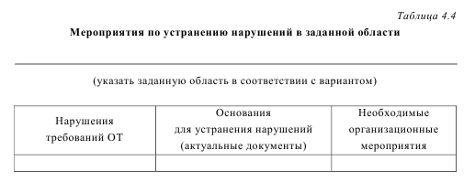

7. Сделать вывод об эффективности СУОТ в организации, где выяв-
лены соответствующие нарушения.
8. Дать предложения по повышению эффективности СУОТ в задан-
ных условиях.
9. Ответить на контрольные вопросы.
Контрольные вопросы
1. Кто является ответственным за нарушение в области ОТ?
2. Назовите нормативные документы, где содержатся сведения о требованиях безопасности.
3. Кто разрабатывает организационные мероприятия по совершенст-
вованию СУОТ в организации?
4. Какова роль выявления нарушений требований ОТ при непрерыв-
ном совершенствовании СУОТ в организации?
5. Кто заинтересован в непрерывном совершенствовании СУОТ в организации?
